Администрация городского округа Среднеуральск

**Муниципальное казенное общеобразовательное учреждение –**

**средняя общеобразовательная школа № 6**

**с углубленным изучением отдельных предметов**

624071, г. Среднеуральск, ул. Лермонтова, 6

(34368) 7-54-17, 7-46-04

# 

# Примерная контрольно – измерительная работа

# по ГЕОМЕТРИИ

# 9 класс (2 полугодие)

**Время выполнения 60 минут**

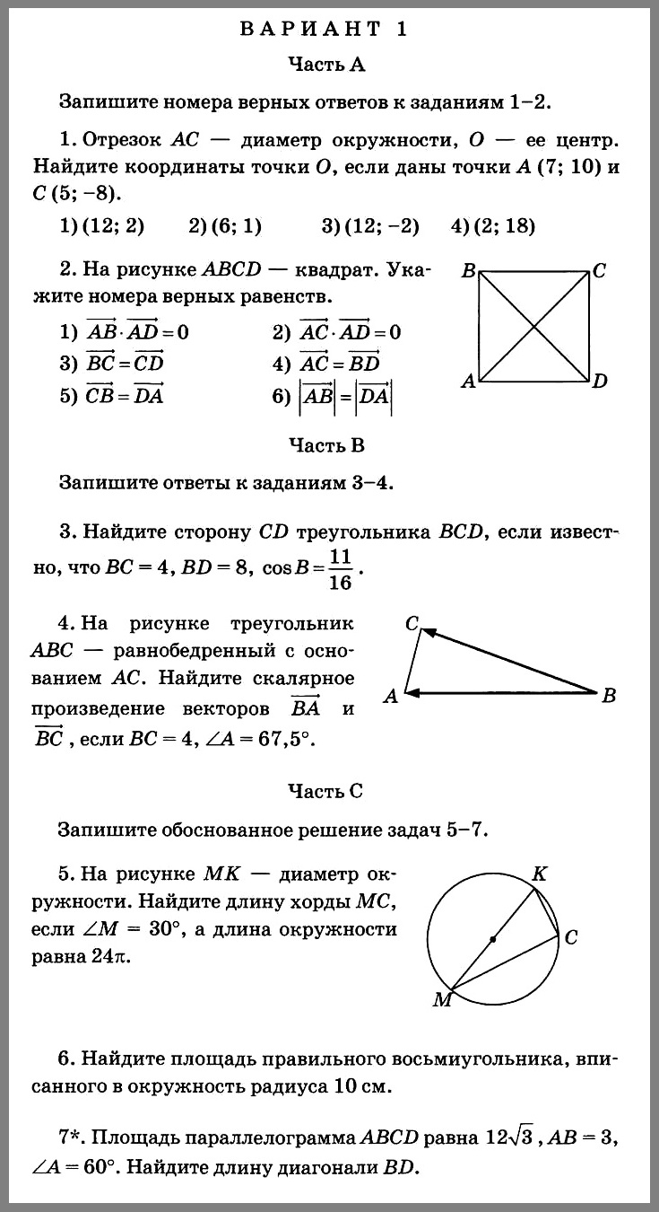

Максимум 15 баллов

Критерии оценивания:

№1 и 2 – по 1 баллу

№3-5 – по 2 балла

№6 – 3 балла

№7 – 4 балла

«5» – 13-15 баллов

«4» – 9-12 баллов

«3» – 5-8 баллов

«2» – менее 5 баллов